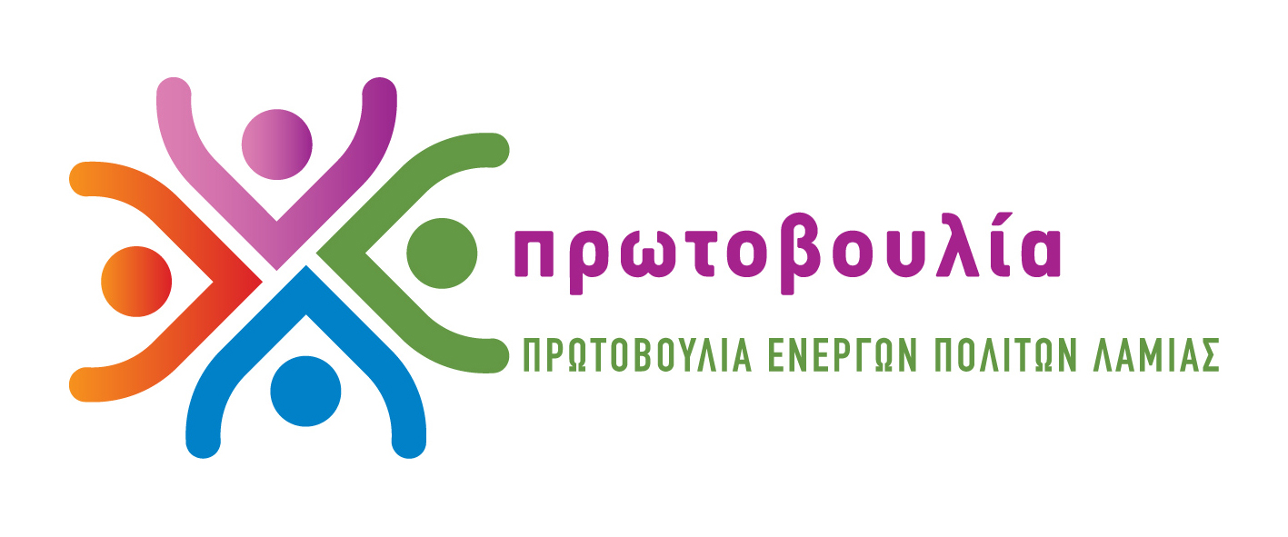
ΠΡΩΤΟΒΟΥΛΙΑ ΕΝΕΡΓΩΝ ΠΟΛΙΤΩΝ ΛΑΜΙΑΣ
Τηλ 2231045910 6937378138 6932837696
http://www.pepla.gr – http://pepla.blogspot.com - info@pepla.gr

Λαμία, 20.4.2016
κ Δήμαρχε,

Διαβάσαμε στα Μέσα Ενημέρωσης την απάντηση από την αρμόδια Υπηρεσία του Υπουργείου Τουριστικής Ανάπτυξης στο βουλευτή Φθιώτιδας κ Σαρακιώτη σχετικά με την αναγνώριση της «Πηγής Καλλιδρόμου» ως φυσικού πόρου.

Η απορία μας είναι γιατί για έναν ολόκληρο χρόνο δεν υπήρξε καμιά ενέργεια, τη στιγμή που η απόφαση για την απόρριψη της αναγνώρισης από την αρμόδια επιτροπή είναι από την 16.11.2014, ενώ ως Δήμος ζητήσατε το φάκελο στις 16.12.2015, δεκατρείς μήνες μετά.

«Με το υπ’ αριθμ. 341/ 17.12.2015 Δελτίο Παράδοσης - Παραλαβής ο υπάλληλος του Δήμου Λαμιέων κ. Κων/νος Ευάγγελος, σε συνέχεια της υπ’αριθ .82924/16.12.2015 αίτησης χορήγησης του φακέλου του Δήμου Λαμιέων, παρέλαβε από το Τμήμα Ειδικών Μορφών Τουρισμού τον υποβληθέντα φάκελο (με την αίτηση και τα σχετικά δικαιολογητικά). Η υπηρεσία μας αναμένει τις ενέργειες του Δήμου Λαμιέων.»

Και ενώ ο φάκελος περιήλθε στα χέρια του Δήμου στις 17.12.2015 και ενώ η αρμόδια Υπηρεσία του Υπουργείου δηλώνει ότι αναμένει τις ενέργειες του Δήμου Λαμιέων, δεν φαίνεται να έχετε κάνει τίποτα.

«Το Πρακτικό της 24ης από 20.11.2014 συνεδρίασης της Επιτροπής Προστασίας Ιαματικών Φυσικών Πόρων αναφέρει ότι τα αποτελέσματα μίας εκ των υποβληθεισών μικροβιολογικών αναλύσεων υπερβαίνουν τα επιτρεπτά όρια και ως εκ τούτου, η Επιτροπή ομόφωνα αποφάσισε ότι με τις υπάρχουσες αναλύσεις δε δύναται να προβεί σε γνωμοδότηση αναγνώρισης του εν θέματι φυσικού πόρου ως ιαματικού και παρέπεμψε την εξέταση του φακέλου σε επόμενη συνεδρίαση».

Αν οι μικροβιολογικές αναλύσεις είναι πράγματι πάνω από το επιτρεπτό όριο, τότε κάτι πρέπει να γίνει ως προς την καταλληλότητα του νερού για ιαματικό λουτρά. Και αν είναι να γίνει κάτι που να προστατεύει τα νερά από κάποια πηγή ρύπανσης, αυτό πρέπει να γίνει άμεσα και να ξεκινήσει τώρα η μελέτη προστασίας∙ γιατί λογικά η όποια μικροβιολογική ρύπανση πρέπει να είναι εξωγενής.

Σε κάθε περίπτωση πρέπει να μάθουμε την ακριβή περιεκτικότητα του νερού, ώστε να γνωρίζουμε περισσότερα για το επικίνδυνο ή όχι των λούσεων και για την αποκατάσταση του προβλήματος και βέβαια για την επανακατάθεση του φακέλου για την αναγνώριση της Πηγής το συντομότερο δυνατό. Το θέμα κατά την άποψή μας είναι σοβαρό και αποτελεί πλήγμα για την περιοχή.

Σας παρακαλούμε να μας γνωρίσετε τις ενέργειές σας και νομίζουμε ότι το καλύτερο είναι να ενημερωθεί άμεσα το Δημοτικό Συμβούλιο

Για την Πρωτοβουλία Ενεργών Πολιτών
Παναγιώτης Στασινός δημοτικός σύμβουλος

